問題１

下記のプログラムは、キーボードから文字列 “END” が入力されるまで、文字列を入力し、表示するプログラムです。
下記の未完成プログラムの空欄部分を埋めて、実行結果となるように、プログラムを完成させてください。

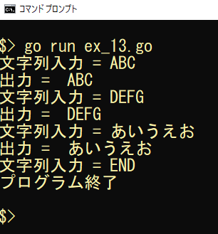
実行結果

未完成プログラム ファイル名：ex_13.go

/**
無限ループ
キーボードから"END"が入力されるまで
文字列を入力し、表示し続ける
*/
package main

import "fmt"

func main() {
// 変数 inputStr 宣言（型 string）
var inputStr string

// 無限ループ
＿＿＿（１）＿＿＿ {
// 入力促進
fmt.Print("文字列入力 = ")
// キーボードから文字列を入力し、変数 inputStr に保存
fmt.Scanln(&inputStr)
// 入力文字列が "END" か否かを判断
＿＿＿（２）＿＿＿ {
// 入力文字列が "END" であれば無限ループを抜ける
＿＿＿（３）＿＿＿
}
// 表示
fmt.Println("出力 = ", inputStr)
}
// プログラム終了表示
fmt.Println("プログラム終了")
}

問題２
下記のプログラムは、１から１０００までの整数値の合計をもとめますが、キーボードから入力された整数値の倍数を除く、整数値の合計を求めて表示するものです。
下記の未完成プログラムの空欄部分を埋めて、実行結果となるようにプログラムを完成させてください。

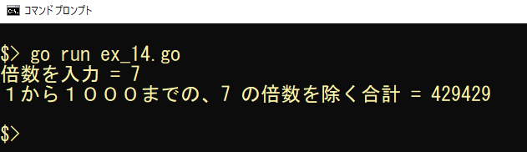
実行結果

未完成プログラム ファイル名：ex_14.go

/**
continue 文
１から１０００までの合計を求めるが
キーボードから入力された倍数を除く合計を求める
*/
package main

import "fmt"

func main() {
// 変数 total（合計値）の初期化、型 int
var total int = 0
// 変数 mod（倍数）の宣言、型 int
var mod int

// キーボードから倍数を入力し変数 mod に保存
// 入力促進
fmt.Print("倍数を入力 = ")
// 入力
fmt.Scanln(&mod)

// １から１０００までの入力された倍数を除く合計を求める
＿＿＿（１）＿＿＿ {
// 入力された倍数か否かを判断
＿＿＿（２）＿＿＿ {
// 入力された倍数だったら処理をスキップ
＿＿＿（３）＿＿＿
}
// 合計を求める
total += i
}

// 入力された倍数を除く合計を表示
fmt.Printf("１から１０００までの、%d の倍数を除く合計 = %d\n", mod, total)
}

問題３
「Go言語 演習問題 その１」の問題１において、三角形の面積を求める部分を関数にしてください。
下記の実行結果となるように、未完成プログラムの空欄部分を埋めてプログラムを完成させてください。

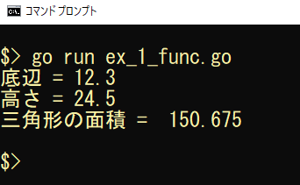
実行結果

未完成プログラム ファイル名：ex_1_func.go
/**
ユーザ定義関数を使用し、
三角形の面積を求めて表示する
*/
package main

import "fmt"

// 関数 areaCalc の定義
/**
関数シグニチャ
関数名：
areaCalc
引数：
base：底辺（型 float64）
height：高さ（型 float64）
処理：
三角形の面積を求める
戻り値：
三角形の面積（型 float64）

*/
関数 areaCalcの定義
プログラム作成部分

func main() {
// 底辺（bottom）、高さ（height）を宣言、型 float64
var bottom, height float64
// 面積（area）を宣言、型 float64
var area float64

// キーボードから底辺と高さを入力
// 入力促進
fmt.Print("底辺 = ")
// キーボードから底辺を入力し、変数 bottom に保存
fmt.Scanln(&bottom)
// 入力促進
fmt.Print("高さ = ")
// キーボードから高さを入力
fmt.Scanln(&height)

// 三角形の面積を求め area に代入
＿＿＿（１）＿＿＿

// 三角形の面積を表示
fmt.Println("三角形の面積 = ", area)
}

問題４
問題２において、四則演算（たし算、ひき算、かけ算、わり算、剰余）を求める部分をユーザ定義関数とします。
下記の実行結果となるように未完成プログラムの空欄部分を埋めてプログラムを完成させてください。

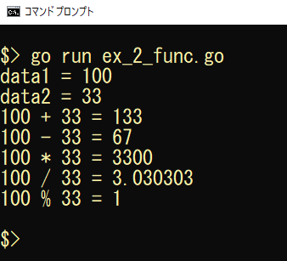
実行結果

未完成プログラム ファイル名：ex_2_func.go
/**
ユーザ定義関数を使用し
キーボードから二つの整数値を入力し
四則演算を行い結果を表示
*/
package main

import "fmt"

// 関数 add の定義
/**
関数シグニチャ
関数名：
add
引数：
number1：整数値１（型 int）
number2：整数値２（型 int）
処理：
二つの整数値のたし算を行う
戻り値：
たし算の結果（型 int）
*/
プログラム作成部分

// 関数 sub の定義
/**
関数シグニチャ
関数名：
sub
引数：
number1：整数値１（型 int）
number2：整数値２（型 int）
処理：
二つの整数値のひき算を行う
戻り値：
ひき算の結果（型 int）
*/
プログラム作成部分

// 関数 mul の定義
/**
関数シグニチャ
関数名：
mul
引数：
number1：整数値１（型 int）
number2：整数値２（型 int）
処理：
二つの整数値のかけ算を行う
戻り値：
かけ算の結果（型 int）
*/
プログラム作成部分

// 関数 div の定義
/**
関数シグニチャ
関数名：
div
引数：
number1：整数値１（型 int）
number2：整数値２（型 int）
処理：
二つの整数値のわり算を行う
戻り値：
わり算の結果（型 float64）
*/
プログラム作成部分

// 関数 mod の定義
/**
関数シグニチャ
関数名：
mod
引数：
number1：整数値１（型 int）
number2：整数値２（型 int）
処理：
二つの整数値の剰余算を行う
戻り値：
剰余算の結果（型 int）
*/
プログラム作成部分

func main() {
// 変数 data1, data2 を宣言（型 int）
var data1, data2 int
// 変数 addAns, subAns, mulAns, modAns を宣言（型 int）
var addAns, subAns, mulAns, modAns int
// 変数 divAns を宣言（型 float64）
var divAns float64

// 入力促進
fmt.Print("data1 = ")
// キーボードから1つ目の整数値を入力
fmt.Scanln(&data1)
// 入力促進
fmt.Print("data2 = ")
// キーボードから２つ目の整数値を入力
fmt.Scanln(&data2)

// 四則演算
// 加算
＿＿＿（１）＿＿＿
// 減算
＿＿＿（２）＿＿＿
// 乗算
＿＿＿（３）＿＿＿
// 除算
＿＿＿（４）＿＿＿
// 剰余
＿＿＿（５）＿＿＿

// 四則演算結果を表示
// 加算
fmt.Printf("%d + %d = %d\n", data1, data2, addAns)
// 減算
fmt.Printf("%d - %d = %d\n", data1, data2, subAns)
// 乗算
fmt.Printf("%d * %d = %d\n", data1, data2, mulAns)
// 徐算
fmt.Printf("%d / %d = %f\n", data1, data2, divAns)
// 剰余
fmt.Printf("%d %% %d = %d\n", data1, data2, modAns)
}

問題５
問題４のプログラムにおける、四則演算を求める関数を１つにまとめます。
下記の実行結果となるように、未完成プログラムの空欄部分を埋めてプログラムを完成させてください。

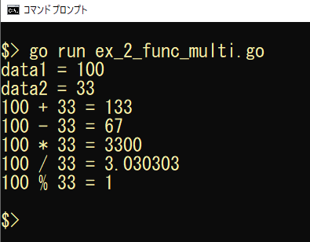
実行結果

未完成プログラム ファイル名：ex_2_func_multi.go
/**
ユーザ定義関数を使用し
キーボードから二つの整数値を入力し
四則演算を行い結果を表示
*/
package main

import "fmt"

// 関数 arithmeticCalc の定義
/**
関数シグニチャ
関数名：
arithmeticCalc
引数：
number1：整数値１（型 int）
number2：整数値２（型 int）
処理：
２つの整数の加減乗除および剰余の計算を行いそれぞれの結果を返す
戻り値：
たし算の結果、引き算の結果、かけ算の結果（型 int）、わり算の結果（型 float64）
剰余の結果（型 int）
*/

プログラム作成部分

func main() {
// 変数 data1, data2 を宣言（型 int）
var data1, data2 int
// 変数 addAns, subAns, mulAns, modAns を宣言（型 int）
var addAns, subAns, mulAns, modAns int
// 変数 divAns を宣言（型 float64）
var divAns float64

// ２つの整数を入力
// 入力促進
fmt.Print("data1 = ")
// キーボードから1つ目の整数値を入力
fmt.Scanln(&data1)
// 入力促進
fmt.Print("data2 = ")
// キーボードから２つ目の整数値を入力
fmt.Scanln(&data2)

// 関数 arithmeticCalc を呼び出し四則演算し結果を受け取る
＿＿＿（１）＿＿＿

// 四則演算結果を表示
// 加算
fmt.Printf("%d + %d = %d\n", data1, data2, addAns)
// 減算
fmt.Printf("%d - %d = %d\n", data1, data2, subAns)
// 乗算
fmt.Printf("%d * %d = %d\n", data1, data2, mulAns)
// 徐算
fmt.Printf("%d / %d = %f\n", data1, data2, divAns)
// 剰余
fmt.Printf("%d %% %d = %d\n", data1, data2, modAns)
}

問題６
「Go言語 演習問題 その１」の問題３において、BMI値を計算する機能と、適正体重を研鑽する機能をそれぞれ関数として定義し、実行結果となるように未完成プログラムの空欄部分を埋めてプログラムを完成させてください。

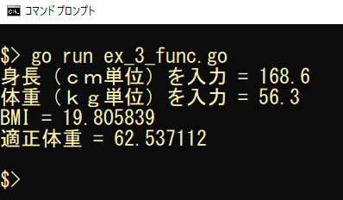
実行結果

未完成プログラム ファイル名：ex_3_func.go
/**
ユーザ定義関数を使用して
キーボードから身長（ｃｍ単位）、体重（Kg単位）
を入力しBMI値と適正体重を求めて表示する
但し、BMI値は以下の計算を行う
BMI = 体重kg／（身長m）2
適正体重 = 22×（身長m）2
*/
package main

import "fmt"

/**
関数 bmiCalc の定義
関数シグニチャ
関数名：
bmiCalc
引数：
height：身長（ｃｍ単位）（型 float64）
weight：体重（ｋｇ単位）（型 float64）
処理
身長（ｍ単位）と体重（ｋｇ単位）からBMI値を求める
戻り値：
BMI値（型 float64）
*/
プログラム作成部分

/**
関数 properWeightCalc の定義
関数シグニチャ
関数名：
properWeightCalc
引数
height：身長（ｃｍ単位）（型 float64）
処理
適正体重を計算し、返す
戻り値
適正体重（型 float64）
*/
プログラム作成部分

func main() {
// 変数 height, weight の宣言（型 float64）
var height, weight float64

// 身長（ｍ 単位）を入力
// 入力促進
fmt.Print("身長（ｃｍ単位）を入力 = ")
// 身長（ｃｍ単位）を入力し、変数 height に保存
fmt.Scanln(&height)

// 体重（ｋｇ単位）を入力
// 入力促進
fmt.Print("体重（ｋｇ単位）を入力 = ")
// 体重（ｋｇ単位）を入力し、変数 weight に保存
fmt.Scanln(&weight)

// BMI値を求めて、変数 bmi に保存
＿＿＿（１）＿＿＿
// 適正体重を求めて、変数 sutableWeight に保存
＿＿＿（２）＿＿＿

// BMI値を表示
fmt.Printf("BMI = %f\n", bmi)
fmt.Printf("適正体重 = %f\n", sutableWeight)
}

問題７
問題６において、BMI値と適正体重を求める機能を１つの機能にまとめて、関数化します。
下記の実行結果となるように、未完成プログラムの空欄部分を埋めてプログラムを作成していください。

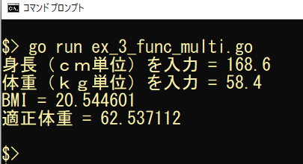
実行結果

未完成プログラム ファイル名：ex_3_func_multi.go
/**
ユーザ定義関数を使用して
キーボードから身長（ｃｍ単位）、体重（Kg単位）
を入力しBMI値と適正体重を求めて表示する
但し、BMI値は以下の計算を行う
BMI = 体重kg／（身長m）2
適正体重 = 22×（身長m）2
*/
package main

import "fmt"

/**
関数 obesityInfo の定義
関数シグニチャ
関数名：
obesityInfo
引数：
height：身長（ｃｍ単位）（型 float64）
weight：体重（ｋｇ単位）（型 float64）
処理
身長（ｍ単位）と体重（ｋｇ単位）からBMI値と適正体重を求めて返す
戻り値：
BMI値（型 float64）
適正体重（型 float64）
*/

プログラム作成部分

func main() {
// 変数 height, weight の宣言（型 float64）
var height, weight float64

// 身長（ｍ 単位）を入力
// 入力促進
fmt.Print("身長（ｃｍ単位）を入力 = ")
// 身長（ｃｍ単位）を入力し、変数 height に保存
fmt.Scanln(&height)

// 体重（ｋｇ単位）を入力
// 入力促進
fmt.Print("体重（ｋｇ単位）を入力 = ")
// 体重（ｋｇ単位）を入力し、変数 weight に保存
fmt.Scanln(&weight)

// 関数 obesityInfo を呼び出し、BMI値と適正体重を求めて
// 変数 bmi, sutableWeight に代入
＿＿＿（１）＿＿＿
// BMI値を表示
fmt.Printf("BMI = %f\n", bmi)
fmt.Printf("適正体重 = %f\n", sutableWeight)
}

問題８
「Go言語 演習問題 その１」の問題４において、円周を計算する機能と、円の面積を求める機能を関数にします。
下記の実行結果となるように、未完成プログラムの空欄部分を埋めてプログラムを完成させてください。

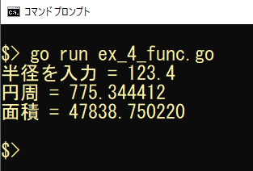
実行結果

未完成プログラム
/**
ユーザ定義関数を使用して
キーボードから円の半径を入力し
円周と面積を求めて表示する
*/
package main

import "fmt"

// 円周率 PAI（定数）3.14159 の宣言
const PAI float64 = 3.14159

/**
関数 circumCalc の定義
関数シグニチャ
関数名：
circumCalc
引数：
radius：半径（型 float64）
処理：
円周を求めて返す
戻り値
円周（型 float64）
*/
プログラム作成部分

/**
関数 areaCircleCalc の定義
関数シグニチャ
関数名：
areaCircleCalc
引数：
raidus：半径（型 float64）
処理：
円の面積を計算して返す
戻り値
円の面積（型 float64）
*/
プログラム作成部分

func main() {
// 変数 radius（半径）の宣言（型 float64）
var radius float64

// キーボードから半径を入力
// 入力促進
fmt.Print("半径を入力 = ")
// キーボードから半径を入力し、変数 radius に保存
fmt.Scanln(&radius)

// 円周を計算し、変数 circumference に保存
＿＿＿（１）＿＿＿
// 面積を計算し、変数 area に保存
＿＿＿（２）＿＿＿

// 円周を表示
fmt.Printf("円周 = %f\n", circumference)
// 面積を表示
fmt.Printf("面積 = %f\n", area)
}

問題９
「Go言語 演習問題 その１」の問題５において、偶数か奇数かを判断する機能を関数とします。
下記の実行結果となるように未完成プログラムの空欄部分を埋めてプログラムを完成させてください。

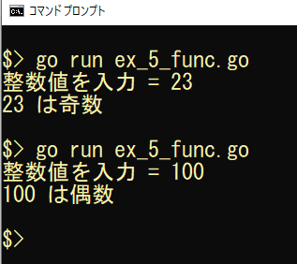
実行結果

未完成プログラム ファイル名：ex_5_func.go
/**
ユーザ定義関数を使用して
キーボードから整数値を入力し
偶数か奇数かを判断する
*/
package main

import "fmt"

/**
関数 evenJudg
関数シグニチャ
関数名：
evenJudg
引数：
number：調べる整数（型 int）
処理：
整数値が偶数か奇数かを判断する
戻り値：
true：整数値が偶数の時
false：整数値が奇数の時
*/

プログラム作成部分

func main() {
// 変数 data の宣言（型 int）
var data int

// 入力促進
fmt.Print("整数値を入力 = ")
// キーボードから整数値を入力
fmt.Scanln(&data)

// 整数値が偶数化奇数かを判断
if ＿＿＿（１）＿＿＿ {
// 偶数だったら
fmt.Printf("%d は偶数\n", data)
} ＿＿＿（２）＿＿＿ {
// 奇数だったら
fmt.Printf("%d は奇数\n", data)
}
}

問題１０
「Go言語 演習問題 その１」の問題６において、成績を評価する機能を関数とします。
下記の実行結果となるように未完成プログラムの空欄部分を埋めてプログラムを完成させてください。

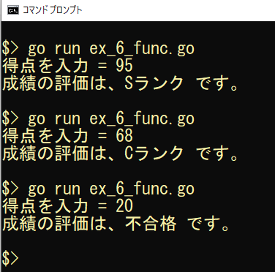
実行結果

未完成プログラム ファイル名：ex_6_func.go
/**
ユーザ定義関数を使用して
キーボードから得点を入力し
成績の評価を表示する
但し、得点の評価は以下のとおりとする
90点以上 Sランク
80点以上 Aランク
70点以上 Bランク
50点以上 Cランク
40点以上 Dランク
40点未満 不合格
*/
package main

import "fmt"

/**
関数 scoreEval の定義
関数シグニチャ
関数名：scoreEval
引数：
score：得点（型 int）
処理：
得点によりランクを判断する
戻り値
ランクを表す文字列
*/
プログラム作成部分

func main() {
// 変数 score（得点）を宣言（型 int）
var score int

// キーボードから得点を入力
// 入力促進
fmt.Print("得点を入力 = ")
// キーボードから得点を入力し変数 score に保存
fmt.Scanln(&score)

// 成績評価を表示
fmt.Printf("成績の評価は、%s です。\n", ＿＿＿（１）＿＿＿)
}

問題１１
「Go言語 演習問題 その１」の問題７において、チャンネル番号からTV局名を求める機能を関数とします。
下記の実行結果となるように未完成プログラムの空欄部分を埋めてプログラムを完成させてください。

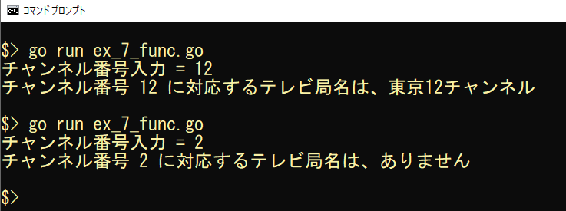
実行結果

未完成プログラム ファイル名：ex_7_func.go

/**
ユーザ定義関数を使用し
キーボードからチャンネル番号を入力し
対応するテレビ局名を表示する
*/
package main

import "fmt"

/**
関数 tvStationName の定義
関数シグニチャ
関数名：tvStationName
引数：
channelName チャンネル番号（型 uint）
)
処理：
チャンネル番号に対応するテレビ局名を判断し返す
戻り値：
テレビ局名（型 文字列）
*/

プログラム作成部分

func main() {
// 変数 channelNumber（チャンネル番号）の宣言（型 unit）
var channelNumber uint

// キーボードからチャンネル番号を入力
// 入力促進
fmt.Print("チャンネル番号入力 = ")
// キーボードからチャンネル番号を入力し、変数 channelNumber に保存
fmt.Scanln(&channelNumber)

// チャンネル番号に対応するテレビ局名を表示
fmt.Printf("チャンネル番号 %d に対応するテレビ局名は、%s\n",
＿＿＿（１）＿＿＿, ＿＿＿（２）＿＿＿)
}

問題１２
「Go言語 演習問題 その１」の問題８において、１から指定された整数値までの合計を計算する機能を関数とします。
下記の実行結果となるように未完成プログラムの空欄部分を埋めてプログラムを完成させてください。

実行結果
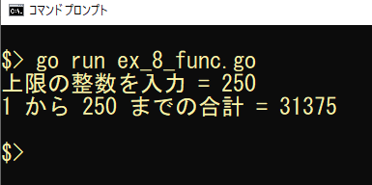

未完成プログラム
/**
ユーザ定義関数を使用して
キーボードから整数を入力し
１からその入力した整数までの整数値の合計を求めて
表示する
*/
package main

import "fmt"

/**
関数 sumCalc の定義
関数シグニチャ
関数名：sumCalc
引数：
limit：上限となる整数（型 int）
処理
１から上限となる整数までの合計を計算して返す
戻り値
合計（型 int）
*/
プログラム作成部分

func main() {
// 変数 limti（上限の整数） を宣言（型 int）
var limit int

// 上限の整数を入力
// 入力促進
fmt.Print("上限の整数を入力 = ")
// キーボードから整数を入力し、変数 limit に保存
fmt.Scanln(&limit)

// 合計値を表示
fmt.Printf("1 から %d までの合計 = %d\n", ＿＿＿（１）＿＿＿, ＿＿＿（２）＿＿＿)
}

問題１３
「Go言語 演習問題 その１」の問題９において、１から指定された整数値までの奇数の合計を計算する機能を関数とします。
下記の実行結果となるように未完成プログラムの空欄部分を埋めてプログラムを完成させてください。

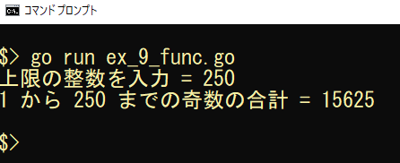
実行結果

未完成プログラム
/**
ex_8.go において
ユーザ定義関数を使用して
１から上限の整数までの奇数の合計を求めて表示する
*/
package main

import "fmt"

/**
関数 sumOddCalc の定義
関数シグニチャ
関数名：sumOddCalc
引数：
limit：合計の上限となる整数（型 int）
処理：
１から上限数までの奇数の合計を求めて返す
戻り値：
奇数の合計値（型 int）
*/
プログラム作成部分

func main() {
// 変数 limti（上限の整数） を宣言（型 int）
var limit int

// 上限の整数を入力
// 入力促進
fmt.Print("上限の整数を入力 = ")
// キーボードから整数を入力し、変数 limit に保存
fmt.Scanln(&limit)

// 合計値を表示
fmt.Printf("1 から %d までの奇数の合計 = %d\n", ＿＿（１）＿＿, ＿＿（２）＿＿)
}

問題１４
「Go言語 演習問題 その１」の問題１０において、１から指定された整数値までの指定された倍数の合計を計算する機能を関数とします。
下記の実行結果となるように作成してください。
関数シグニチャは以下のようにします

関数シグニチャ
関数名：sumModCalc
引数：
limit：上限数（型 int）
mod：倍数（型 int）
処理：
１から上限数までの倍数の合計をもとめて返す
戻り値：
１から上限数までの倍数の合計

完成プログラムファイル名：ex_10_func.go

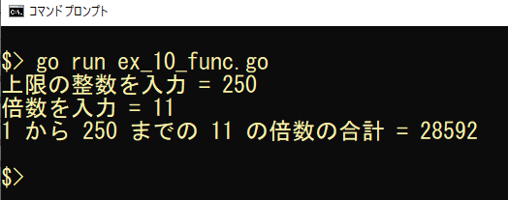
実行結果

問題１５
可変長引数関数をしようして、複数整数値の合計を求めます。
下記の実行結果となるように、未完成プログラムの空欄部分を埋めてプログラムを完成させてください。

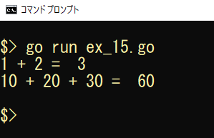
実行結果

未完成プログラム ファイル名：ex_15.go
/**
可変長パラメータ
複数の数値の合計をもとめる
*/
package main

import "fmt"

/**
関数 variableAddCalc の定義
関数シグニチャ
関数名：variableAddCalc
引数：
data：可変の整数値（型 int）
処理：
可変個整数値の合計をもとめる
戻り値：
合計値（型 int）
*/
プログラム作成部分

func main() {

// 可変個整数値の合計を表示
fmt.Println("1 + 2 = ", ＿＿＿（１）＿＿＿)
fmt.Println("10 + 20 + 30 = ", ＿＿＿（１）＿＿＿)
}

問題１６
無名関数を定義して、四則演算を行います。
下記の実行結果となるように、未完成プログラム空白部分を埋めてプログラムを完成させてください。

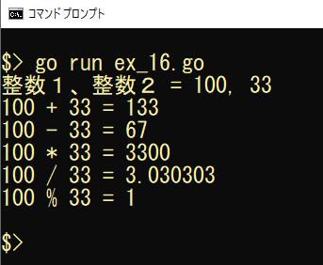
実行結果

未完成プログラム ファイル名：ex_16.go
/**
無名関数
無名関数を使用して四則演算を行う
*/
package main

import "fmt"

func main() {
// 変数 num1, num2 の宣言（型 int）
var num1, num2 int

// キーボードから２つの整数を入力する
// 入力促進
fmt.Print("整数１、整数２ = ")
// ２つの整数を入力し、変数 num1, num2 に保存
fmt.Scanf("%d,%d", &num1, &num2)

// 無名関数によるたし算
プログラム作成部分

// 無名関数によるひき算
プログラム作成部分

// 無名関数によるかけ算
プログラム作成部分

// 無名関数によるわり算
プログラム作成部分

// 無名関数による剰余
プログラム作成部分

}

問題１７
問題１６で定義した無名関数を「関数リテラル」として変数に代入して、実行します。
下記の実行結果となるように、未完成プログラム作成部分を埋めてプログラムを完成させてください。

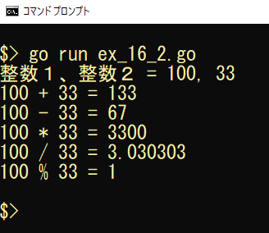
実行結果

未完成プログラム ファイル名：ex_16_2.go
/**
無名関数
無名関数を使用して四則演算を行う
*/
package main

import "fmt"

func main() {
// 変数 num1, num2 の宣言（型 int）
var num1, num2 int

// キーボードから２つの整数を入力する
// 入力促進
fmt.Print("整数１、整数２ = ")
// ２つの整数を入力し、変数 num1, num2 に保存
fmt.Scanf("%d,%d", &num1, &num2)

// 無名関数によるたし算（関数リテラルを変数 add に代入）
プログラム作成部分

// 無名関数によるひき算（関数リテラルを変数 sub に代入）
プログラム作成部分

// 無名関数によるかけ算（関数リテラルを変数 mul に代入）
プログラム作成部分

// 無名関数によるわり算（関数リテラルを変数 div に代入）
プログラム作成部分

// 無名関数による剰余（関数リテラルを変数 mod に代入）
プログラム作成部分

// 四則演算の実行と結果の表示
add(num1, num2) // たし算
sub(num1, num2) // ひき算
mul(num1, num2) // かけ算
div(num1, num2) // わり算
mod(num1, num2) // 剰余
}

問題１８
問題２のプログラムにおいて、関数型変数を使用して、下記の実行結果となるように、未完成プログラムの空欄部分を埋めてプログラムを完成させてください。

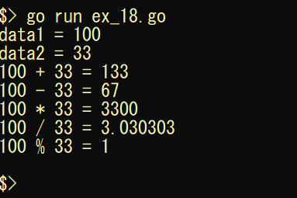
実行結果

未完成プログラム ファイル名：ex_18.go

/**
ユーザ定義関数を使用し
キーボードから二つの整数値を入力し
四則演算を行い結果を表示
（関数型変数を使用して実行）
*/
package main

import "fmt"

// 関数 add の定義
/**
関数シグニチャ
関数名：
add
引数：
number1：整数値１（型 int）
number2：整数値２（型 int）
処理：
二つの整数値のたし算を行う
戻り値：
たし算の結果（型 int）
*/
プログラム作成部分

// 関数 sub の定義
/**
関数シグニチャ
関数名：
sub
引数：
number1：整数値１（型 int）
number2：整数値２（型 int）
処理：
二つの整数値のひき算を行う
戻り値：
ひき算の結果（型 int）
*/
プログラム作成部分

// 関数 mul の定義
/**
関数シグニチャ
関数名：
mul
引数：
number1：整数値１（型 int）
number2：整数値２（型 int）
処理：
二つの整数値のかけ算を行う
戻り値：
かけ算の結果（型 int）
*/
プログラム作成部分

// 関数 div の定義
/**
関数シグニチャ
関数名：
div
引数：
number1：整数値１（型 int）
number2：整数値２（型 int）
処理：
二つの整数値のわり算を行う
戻り値：
わり算の結果（型 float64）
*/
プログラム作成部分

// 関数 mod の定義
/**
関数シグニチャ
関数名：
mod
引数：
number1：整数値１（型 int）
number2：整数値２（型 int）
処理：
二つの整数値の剰余算を行う
戻り値：
剰余算の結果（型 int）
*/
プログラム作成部分

func main() {
// 変数 data1, data2 を宣言（型 int）
var data1, data2 int
// 変数 addAns, subAns, mulAns, modAns を宣言（型 int）
var addAns, subAns, mulAns, modAns int
// 変数 divAns を宣言（型 float64）
var divAns float64

// 関数型変数の宣言
var fInt ＿＿＿（１）＿＿＿
var fFloat ＿＿＿（２）＿＿＿

// 入力促進
fmt.Print("data1 = ")
// キーボードから1つ目の整数値を入力
fmt.Scanln(&data1)
// 入力促進
fmt.Print("data2 = ")
// キーボードから２つ目の整数値を入力
fmt.Scanln(&data2)

// 四則演算
// 加算
＿＿＿（３）＿＿＿
addAns = ＿＿＿（４）＿＿＿
// 減算
＿＿＿（５）＿＿＿
subAns = ＿＿＿（６）＿＿＿
// 乗算
＿＿＿（７）＿＿＿
mulAns = ＿＿＿（８）＿＿＿
// 除算
＿＿＿（９）＿＿＿
divAns = ＿＿＿（10）＿＿＿
// 剰余
＿＿＿（11）＿＿＿
modAns = ＿＿＿（12）＿＿＿

// 四則演算結果を表示
// 加算
fmt.Printf("%d + %d = %d\n", data1, data2, addAns)
// 減算
fmt.Printf("%d - %d = %d\n", data1, data2, subAns)
// 乗算
fmt.Printf("%d * %d = %d\n", data1, data2, mulAns)
// 徐算
fmt.Printf("%d / %d = %f\n", data1, data2, divAns)
// 剰余
fmt.Printf("%d %% %d = %d\n", data1, data2, modAns)
}

